1-10月仪器仪表制造业实现利润总额598.6亿元
来源：仪商网 原载：中国仪表网
11月27日，国家统计局发布了2018年1-10月份全国规模以上工业企业利润增长情况。1-10月份，全国规模以上工业企业实现利润总额55211.8亿元，同比增长13.6%，增速比1-9月份放缓1.1个百分点。其中，仪器仪表制造业实现利润总额598.6亿元，同比增长7.2%。

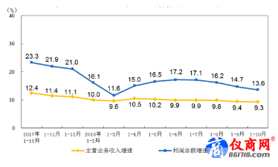
各月累计主营业务收入与利润总额同比增速

1-10月份，规模以上工业企业中，国有控股企业实现利润总额16724亿元，同比增长20.6%；集体企业实现利润总额167.7亿元，增长4.5%；股份制企业实现利润总额38978.4亿元，增长17.7%；外商及港澳台商投资企业实现利润总额13802亿元，增长5.6%；私营企业实现利润总额14131.6亿元，增长9.3%。
1-10月份，采矿业实现利润总额4793.8亿元，同比增长47.1%；制造业实现利润总额46830.9亿元，增长11.5%；电力、热力、燃气及水生产和供应业实现利润总额3587.1亿元，增长6.2%。

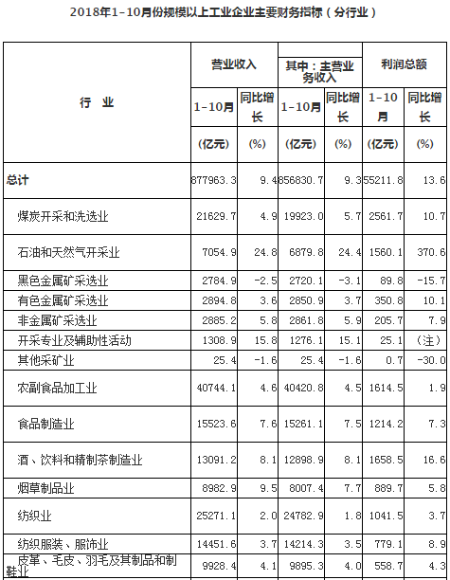
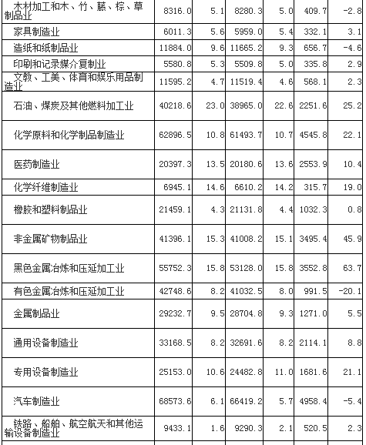
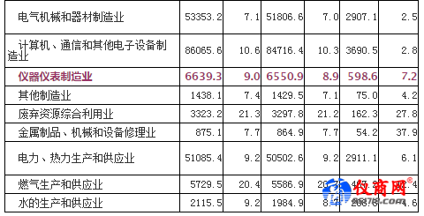

根据国家统计局数据：2017年我国仪器仪表制造业规模以上数达到4358家，其中497家企业出现亏损，亏损企业平均亏损金额为734.4万元。2017年我国仪器仪表制造业年度总产值为9995.00亿元，产值同比增长2.60%；资产总额为9271.00亿元，年度销售收入为9558.40亿元，销售收入同比增长2.17%；年度利润总额为869.10亿元，利润同比增长9.97%。
根据我国现阶段工业机械产业发展情况，预计我国仪器仪表制造业将呈现出稳定上升的趋势，预测到2020年，我国仪器仪表制造业销售收入达到10731亿元，2024年销售收入上升至12882.6亿元。

